**idea如何激活到2099年**

目录

* [idea如何激活到2099年](https://www.cnblogs.com/lccsdncnblogs/p/18549687#idea%E5%A6%82%E4%BD%95%E6%BF%80%E6%B4%BB%E5%88%B02099%E5%B9%B4)
  + [前言](https://www.cnblogs.com/lccsdncnblogs/p/18549687#%E5%89%8D%E8%A8%80)
  + [一去官网上下载idea](https://www.cnblogs.com/lccsdncnblogs/p/18549687#%E4%B8%80%E5%8E%BB%E5%AE%98%E7%BD%91%E4%B8%8A%E4%B8%8B%E8%BD%BDidea)
  + [二 下载idea激活工具并使用](https://www.cnblogs.com/lccsdncnblogs/p/18549687#%E4%BA%8C-%E4%B8%8B%E8%BD%BDidea%E6%BF%80%E6%B4%BB%E5%B7%A5%E5%85%B7%E5%B9%B6%E4%BD%BF%E7%94%A8)
    - [第一步点击scripts（uninstall-all-users.vbs）清除信息](https://www.cnblogs.com/lccsdncnblogs/p/18549687#%E7%AC%AC%E4%B8%80%E6%AD%A5%E7%82%B9%E5%87%BBscriptsuninstall-all-usersvbs%E6%B8%85%E9%99%A4%E4%BF%A1%E6%81%AF)
    - [第二步点击（install.vbs）安装配置信息](https://www.cnblogs.com/lccsdncnblogs/p/18549687#%E7%AC%AC%E4%BA%8C%E6%AD%A5%E7%82%B9%E5%87%BBinstallvbs%E5%AE%89%E8%A3%85%E9%85%8D%E7%BD%AE%E4%BF%A1%E6%81%AF)
    - [第三步打开（idea.vmoptions）拷贝配置信息到 idea配置中](https://www.cnblogs.com/lccsdncnblogs/p/18549687#%E7%AC%AC%E4%B8%89%E6%AD%A5%E6%89%93%E5%BC%80ideavmoptions%E6%8B%B7%E8%B4%9D%E9%85%8D%E7%BD%AE%E4%BF%A1%E6%81%AF%E5%88%B0-idea%E9%85%8D%E7%BD%AE%E4%B8%AD)
  + [三激活idea](https://www.cnblogs.com/lccsdncnblogs/p/18549687#%E4%B8%89%E6%BF%80%E6%B4%BBidea)
    - [1复制激活码 找到Activation\_Code --->intellij IDEA.txt 并复制](https://www.cnblogs.com/lccsdncnblogs/p/18549687#tid-iJzHYa)
    - [2 打开idea将复制的激活码粘贴进去并激活](https://www.cnblogs.com/lccsdncnblogs/p/18549687#tid-emmbmX)
    - [3 正常可看到激活到2099的字样](https://www.cnblogs.com/lccsdncnblogs/p/18549687#tid-3AWt4G)
  + [四 发现key已过期](https://www.cnblogs.com/lccsdncnblogs/p/18549687#%E5%9B%9B-%E5%8F%91%E7%8E%B0key%E5%B7%B2%E8%BF%87%E6%9C%9F)

**前言**

最近发现idea如何激活使用的问题、 网络上各种都是骗关注加各种公众号的最后也没有解决问题，下面分享一下我的激活方法是如何激活到2099年。目前适用于idea的所有版本。我以最新的ideaIU-2024.3为例。

**一去官网上下载idea**

官网下载地址：[https://www.jetbrains.com.cn/idea/download/?section=windows](https://www.jetbrains.com.cn/idea/download/?section=windows" \t "_blank)

[](https://img2023.cnblogs.com/blog/1783206/202411/1783206-20241116190036478-908753640.png)

下载好后一键安装即可，注意安装路径使用全英文路径

**二 下载idea激活工具并使用**

idea激活工具下载地址： <https://gitee.com/liu_chaos/idea-activation-tool-2099/blob/master/win-idea-activation.zip>

下载完后解压到C盘根目录下（这个路径不能动，idea.vmoptions配置文件的路径默认写的这个路径。如需改配置文件同改 ）

[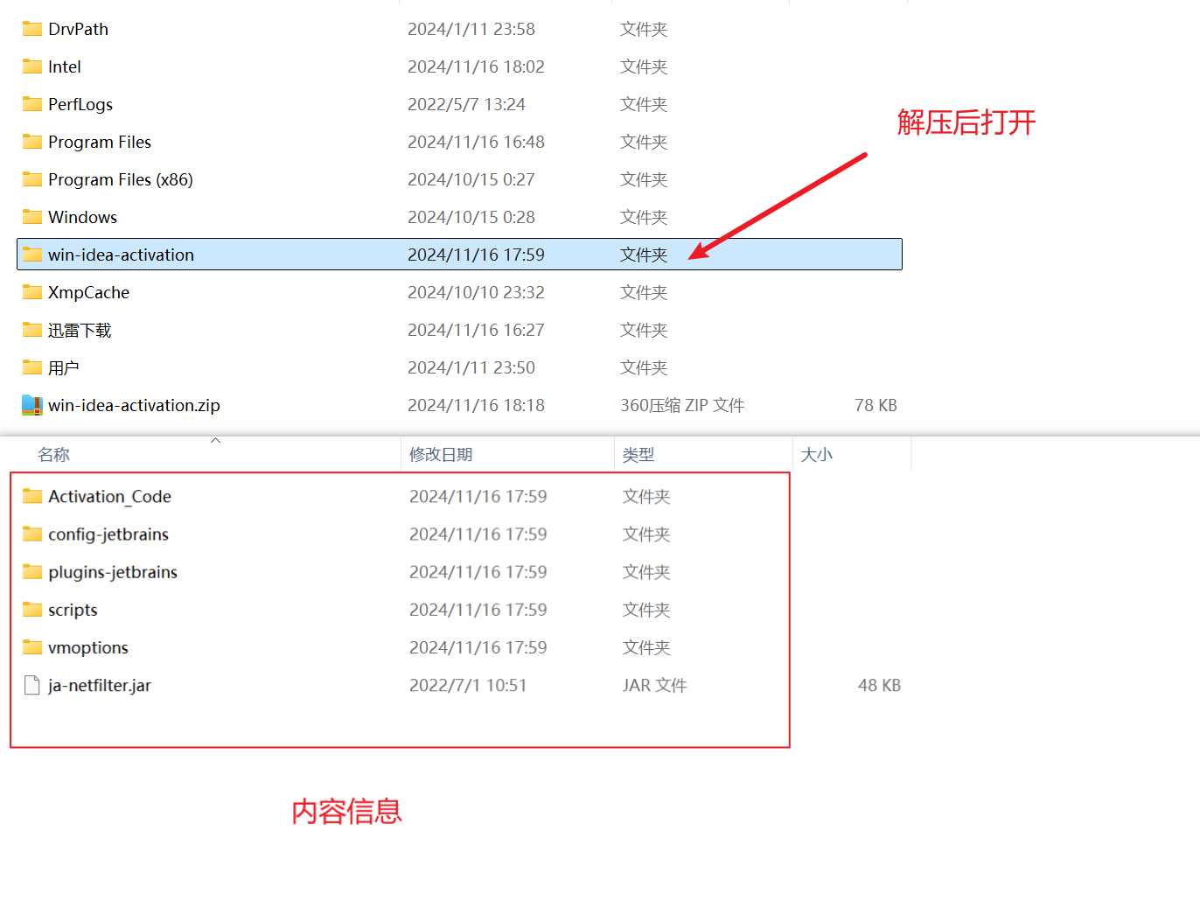](https://img2023.cnblogs.com/blog/1783206/202411/1783206-20241116190036050-1265948822.png)

依次点击

**第一步点击scripts（uninstall-all-users.vbs）清除信息**

[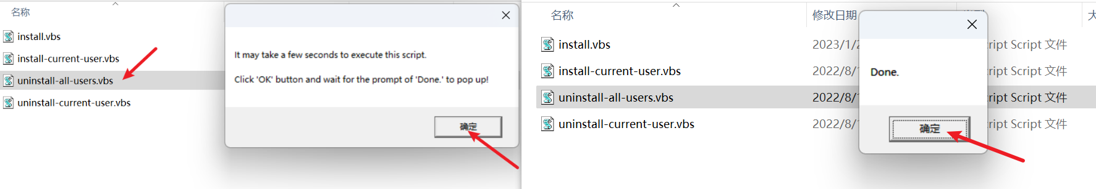](https://img2023.cnblogs.com/blog/1783206/202411/1783206-20241116190035678-943208828.png)

**第二步点击（install.vbs）安装配置信息**

[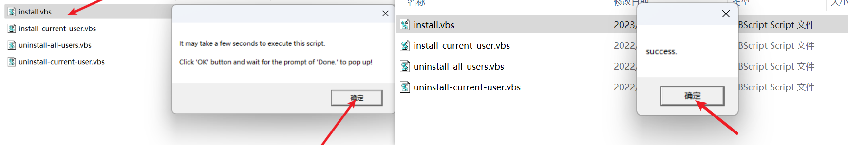](https://img2023.cnblogs.com/blog/1783206/202411/1783206-20241116190035017-2033118012.png)

根据电脑环境不同，部分电脑需要等待一些时间 方可显示成功

**第三步打开（idea.vmoptions）拷贝配置信息到 idea配置中**

[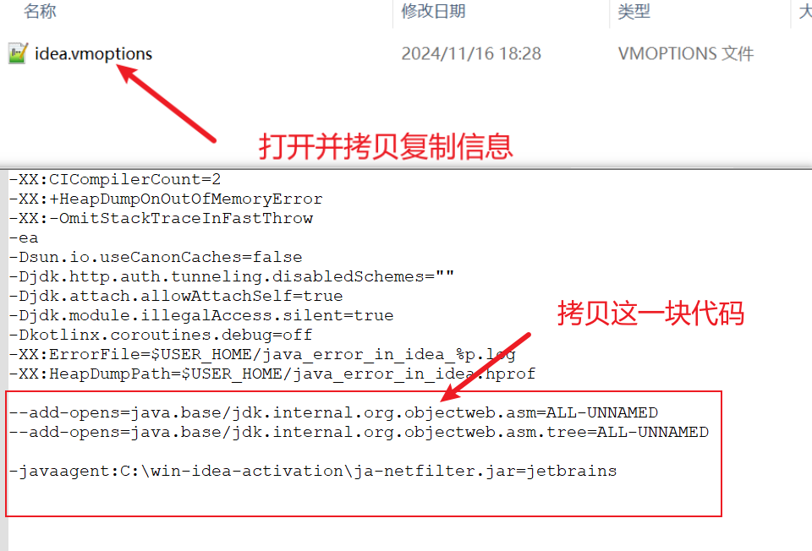](https://img2023.cnblogs.com/blog/1783206/202411/1783206-20241116190034644-1341879658.png)

来到电脑桌面找到刚下载的idea右键点击 => 打开文件所在位置 => idea64.exe.vmoptions =>粘贴到最下面

[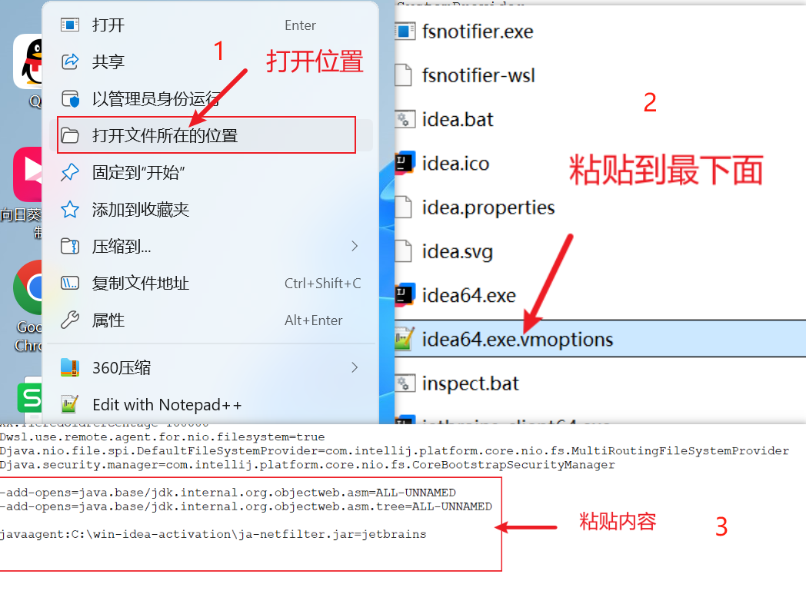](https://img2023.cnblogs.com/blog/1783206/202411/1783206-20241116190034134-1457961635.png)

**三激活idea**

**1复制激活码 找到Activation\_Code --->intellij IDEA.txt 并复制**

[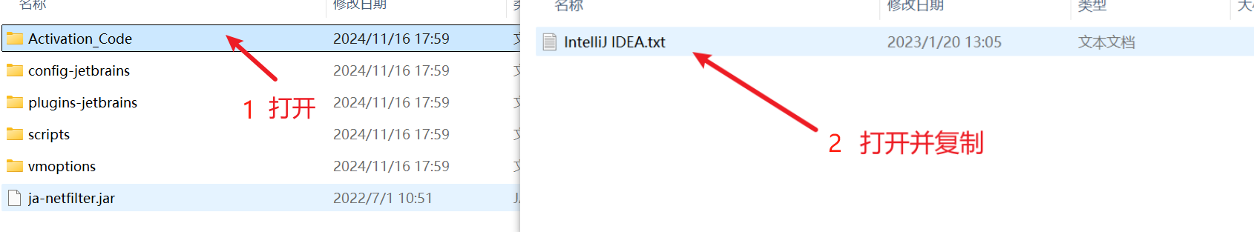](https://img2023.cnblogs.com/blog/1783206/202411/1783206-20241116190033113-1948566372.png)

**2 打开idea将复制的激活码粘贴进去并激活**

[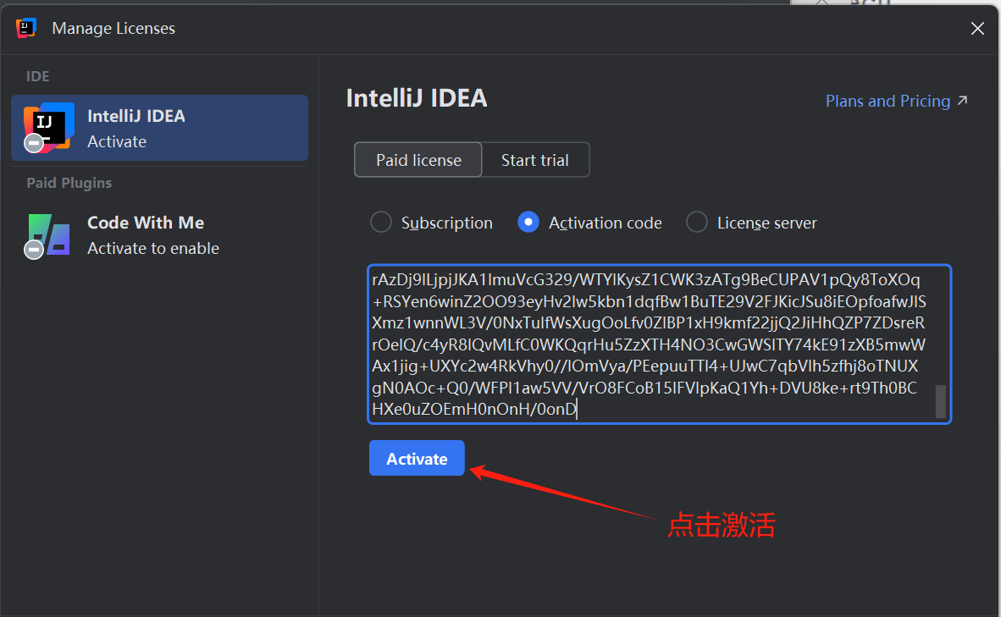](https://img2023.cnblogs.com/blog/1783206/202411/1783206-20241116190032758-277930369.png)

**3 正常可看到激活到2099的字样**

[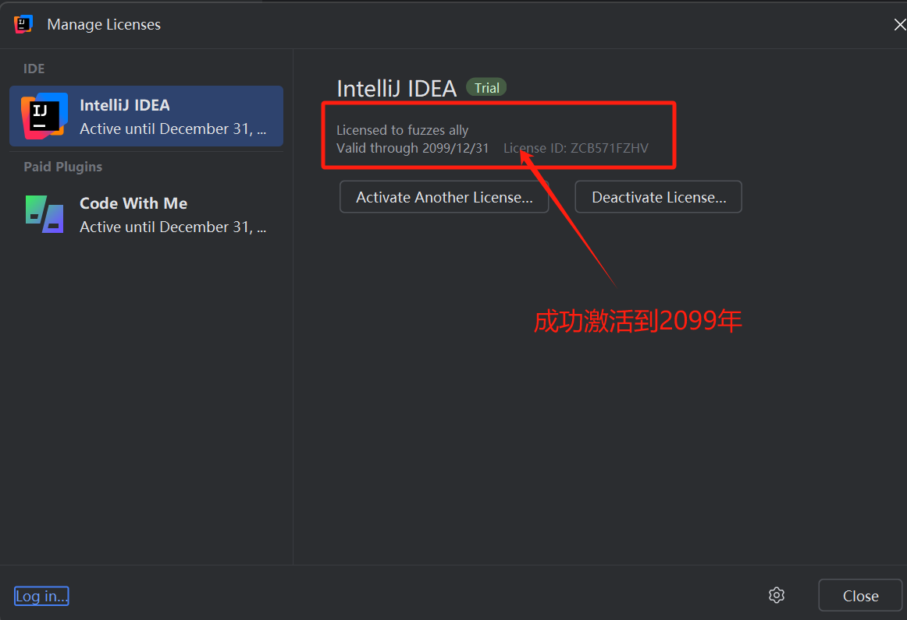](https://img2023.cnblogs.com/blog/1783206/202411/1783206-20241116190032217-1239676443.png)

**四 发现key已过期**

[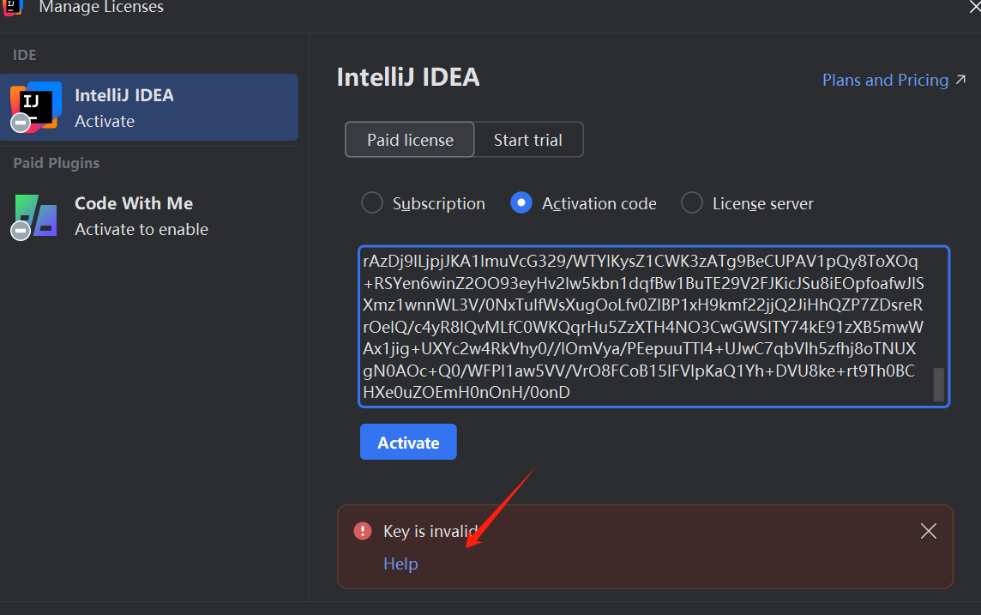](https://img2023.cnblogs.com/blog/1783206/202411/1783206-20241116190031507-283786188.png)

卸载干净 重启后重新安装

看完 记得点个赞呗！！！

* [idea如何激活到2099年](https://www.cnblogs.com/lccsdncnblogs/p/18549687#idea%E5%A6%82%E4%BD%95%E6%BF%80%E6%B4%BB%E5%88%B02099%E5%B9%B4)
* [前言](https://www.cnblogs.com/lccsdncnblogs/p/18549687#%E5%89%8D%E8%A8%80)
* [一去官网上下载idea](https://www.cnblogs.com/lccsdncnblogs/p/18549687#%E4%B8%80%E5%8E%BB%E5%AE%98%E7%BD%91%E4%B8%8A%E4%B8%8B%E8%BD%BDidea)
* [二 下载idea激活工具并使用](https://www.cnblogs.com/lccsdncnblogs/p/18549687#%E4%BA%8C-%E4%B8%8B%E8%BD%BDidea%E6%BF%80%E6%B4%BB%E5%B7%A5%E5%85%B7%E5%B9%B6%E4%BD%BF%E7%94%A8)
* [第一步点击scripts（uninstall-all-users.vbs）清除信息](https://www.cnblogs.com/lccsdncnblogs/p/18549687#%E7%AC%AC%E4%B8%80%E6%AD%A5%E7%82%B9%E5%87%BBscriptsuninstall-all-usersvbs%E6%B8%85%E9%99%A4%E4%BF%A1%E6%81%AF)
* [第二步点击（install.vbs）安装配置信息](https://www.cnblogs.com/lccsdncnblogs/p/18549687#%E7%AC%AC%E4%BA%8C%E6%AD%A5%E7%82%B9%E5%87%BBinstallvbs%E5%AE%89%E8%A3%85%E9%85%8D%E7%BD%AE%E4%BF%A1%E6%81%AF)
* [第三步打开（idea.vmoptions）拷贝配置信息到 idea配置中](https://www.cnblogs.com/lccsdncnblogs/p/18549687#%E7%AC%AC%E4%B8%89%E6%AD%A5%E6%89%93%E5%BC%80ideavmoptions%E6%8B%B7%E8%B4%9D%E9%85%8D%E7%BD%AE%E4%BF%A1%E6%81%AF%E5%88%B0-idea%E9%85%8D%E7%BD%AE%E4%B8%AD)
* [三激活idea](https://www.cnblogs.com/lccsdncnblogs/p/18549687#%E4%B8%89%E6%BF%80%E6%B4%BBidea)
* [1复制激活码 找到Activation\_Code --->intellij IDEA.txt 并复制](https://www.cnblogs.com/lccsdncnblogs/p/18549687#tid-iJzHYa)
* [2 打开idea将复制的激活码粘贴进去并激活](https://www.cnblogs.com/lccsdncnblogs/p/18549687#tid-emmbmX)
* [3 正常可看到激活到2099的字样](https://www.cnblogs.com/lccsdncnblogs/p/18549687#tid-3AWt4G)
* [四 发现key已过期](https://www.cnblogs.com/lccsdncnblogs/p/18549687#%E5%9B%9B-%E5%8F%91%E7%8E%B0key%E5%B7%B2%E8%BF%87%E6%9C%9F)

**\_\_EOF\_\_**

[](https://images.cnblogs.com/cnblogs_com/lccsdncnblogs/2330674/t_230728074330_1584787459111598.jpg)

• **本文作者：** [lanwf](https://www.cnblogs.com/lccsdncnblogs" \t "_blank)

• **本文链接：** <https://www.cnblogs.com/lccsdncnblogs/p/18549687>

• **关于博主：** 评论和私信会在第一时间回复。或者[直接私信](https://msg.cnblogs.com/msg/send/lccsdncnblogs" \t "_blank)我。

• **版权声明：** 本博客所有文章除特别声明外，均采用 [BY-NC-SA](https://creativecommons.org/licenses/by-nc-sa/4.0/) 许可协议。转载请注明出处！

• **声援博主：** 如果您觉得文章对您有帮助，可以点击文章右下角**【**[**推荐**](javascript:void(0);)**】**一下。

本文来自博客园，作者：[lanwf](https://www.cnblogs.com/lccsdncnblogs/" \t "_blank)，转载请注明原文链接：[https://www.cnblogs.com/lccsdncnblogs/p/18549687](https://www.cnblogs.com/lccsdncnblogs/p/18549687" \t "_blank)

分类: [安装工具](https://www.cnblogs.com/lccsdncnblogs/category/2074067.html)

推荐该文

 关注博主关注博主 收藏本文 分享微信

[https://pic.cnblogs.com/face/1783206/20230728164257.png](https://home.cnblogs.com/u/lccsdncnblogs/)

[lanwf](https://home.cnblogs.com/u/lccsdncnblogs/)  
[粉丝 - 7](https://home.cnblogs.com/u/lccsdncnblogs/followers/) [关注 - 6](https://home.cnblogs.com/u/lccsdncnblogs/followees/)

[+加关注](javascript:void(0);)

8

0

[«](https://www.cnblogs.com/lccsdncnblogs/p/18280170)上一篇： [We are sorry that patch has been failed!](https://www.cnblogs.com/lccsdncnblogs/p/18280170)  
[»](https://www.cnblogs.com/lccsdncnblogs/p/18602979)下一篇： [表情包emoj&MD编辑器的使用](https://www.cnblogs.com/lccsdncnblogs/p/18602979)

posted @ 2024-11-16 19:03  [lanwf](https://www.cnblogs.com/lccsdncnblogs)  阅读(10017)  评论(6)  [编辑](https://i.cnblogs.com/EditPosts.aspx?postid=18549687)  [收藏](javascript:void(0))  [举报](javascript:void(0))

登录后才能查看或发表评论，立即 [登录](javascript:void(0);) 或者 [逛逛](https://www.cnblogs.com/) 博客园首页

相关博文：

· [office 安装与激活2023](https://www.cnblogs.com/lccsdncnblogs/p/17706209.html)

· [idea项目标题名称与项目名称不一致问题](https://www.cnblogs.com/lccsdncnblogs/p/16625475.html)

· [idea如何激活到2099年](https://www.cnblogs.com/dl-chenw/p/18782066)

· [idea2023.x、2024.x 最新激活到2099年教程附资源（亲测有效）](https://www.cnblogs.com/doubleflower/p/18584353)

· [2020-2024 IDEA安装+激活](https://www.cnblogs.com/JJingAo/p/18657487)

阅读排行：  
· [【保姆级教程】windows 安装 docker 全流程](https://www.cnblogs.com/littleatp/p/18810739)  
· [基于Docker+DeepSeek+Dify ：搭建企业级本地私有化知识库超详细教程](https://www.cnblogs.com/LaiYun/p/18808736)  
· [由 MCP 官方推出的 C# SDK，使 .NET 应用程序、服务和库能够快速实现与 MCP 客户端](https://www.cnblogs.com/Can-daydayup/p/18811795)  
· [电商平台中订单未支付过期如何实现自动关单？](https://www.cnblogs.com/seven97-top/p/18810985)  
· [上周热点回顾（3.31-4.6）](https://www.cnblogs.com/cmt/p/18812317)

**idea如何激活到2099年-2024版**

**2024-11-16 19:03100176815553:06 ~ 5:11**

[安装工具](https://www.cnblogs.com/lccsdncnblogs/category/2074067.html)

[ 好好学习  天天向上 ]

This blog has running : 2047 d 2 h 47 m 35 s ღゝ◡╹)ノ♡

Copyright © 2025 lanwf Powered by .NET 9.0 on Kubernetes

[AI原生IDE](https://www.trae.com.cn/?utm_source=advertising&utm_medium=cnblogs_ug_cpa&utm_term=hw_trae_cnblogs)